Министерство образования и науки Российской федерации Федеральное государственное бюджетное образовательное учреждение высшего образования

Кубанский государственный технологический университет

(ФГБОУ ВО «КубГТУ»)

Институт компьютерных систем и информационной безопасности

Кафедра информационных систем и программирования.

Отчет к

лабораторной работе №5:

«Команды логических операций»

по дисциплине «Микропроцессорные системы»

Выполнил студент

группы 15-КБ-ПИ1

Ручка Артем Алексеевич

**1 Цель работы**

Исследовать с помощью отладчика работу логических команд и  
научиться их применять.

**2 Ход работы**

1. Вычислить значение выражения (X xor Y) and (X or (not X))

Код программы:

title RuchkaLab51

.586

.model flat, stdcall

option casemap :none ; case sensitive

; Раздел подключения библиотек

include \masm32\include\windows.inc

include \masm32\include\kernel32.inc

include \masm32\include\user32.inc

includelib \masm32\lib\kernel32.lib

includelib \masm32\lib\user32.lib

; Сегмент данных

.data

x dw 0FFFFh ; true

y dw 00000h ; false

; Сегмент кода

.code

main:

mov ax, [x]; ax = x

not ax ; ax = not x

mov bx, x ; bx = x

or bx, ax ;bx = x or (not x)

mov ax, [x]

mov cx, [y]

xor ax,cx ; ax = x xor y

and ax, bx ; (x xor y) and (x or (not x))

; Выход из программы

quit:

mov eax, 0

invoke ExitProcess, eax

end main

Результат выполнения программы:

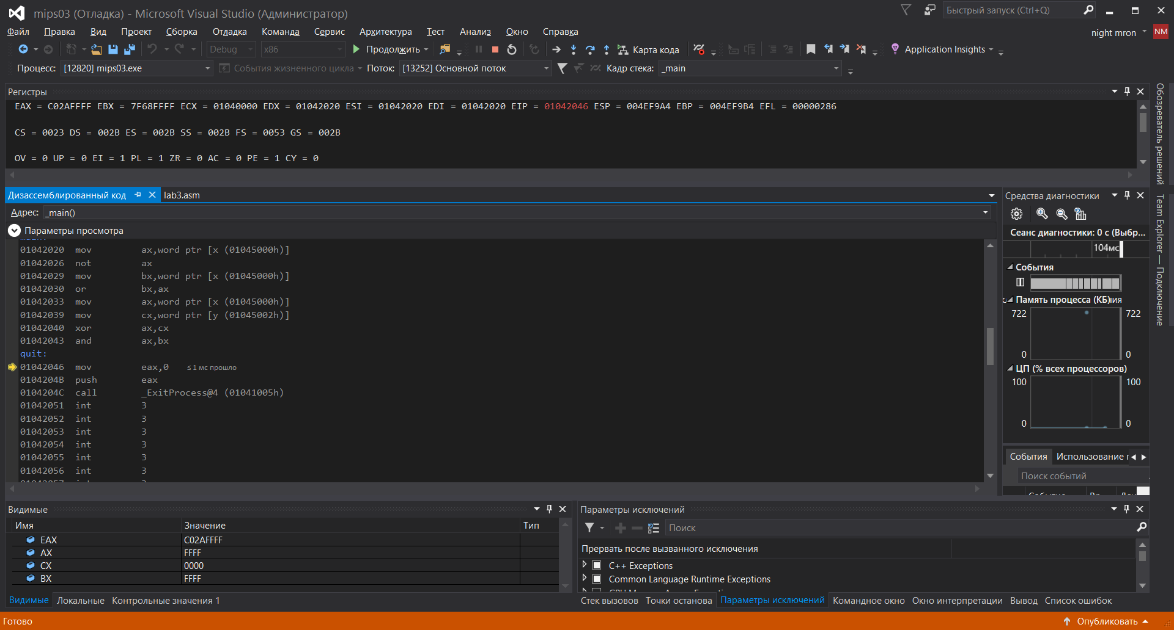

Рисунок 1 – Результат выполнения

1. Вычислить значение выражения (not(X and Y)) or (X xor Y)

Код программы:

title RuchkaLab34

.586

.model flat, stdcall

option casemap :none ; case sensitive

; Раздел подключения библиотек

include \masm32\include\windows.inc

include \masm32\include\kernel32.inc

include \masm32\include\user32.inc

includelib \masm32\lib\kernel32.lib

includelib \masm32\lib\user32.lib

; Сегмент данных

.data

x dw 0FFFFh ; true

y dw 00000h ; false

; Сегмент кода

.code

main:

mov ax, [x] ; ax = x

mov bx, [y] ; bx = y

and ax, bx ; ax = x and y

not ax ; ax = not (x and y)

mov bx, [x] ; bx = x

mov cx, [y] ; cx = y

xor bx, cx ; bx = x xor y

or ax, bx ; (not(x and y)) or (x xor y)

; Выход из программы

quit:

mov eax, 0

invoke ExitProcess, eax

end main

Результат выполнения программы:

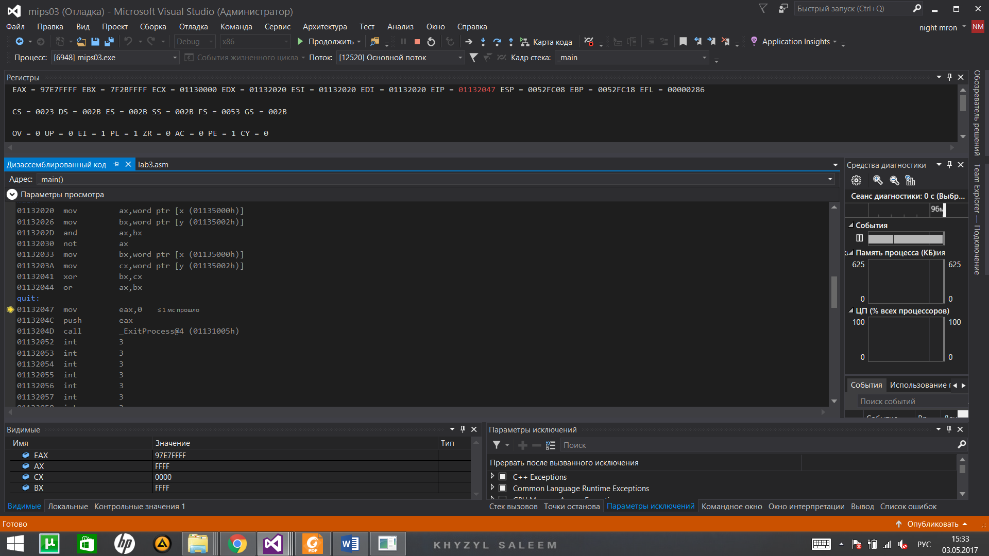

Рисунок 2 – Результат выполнения

1. Вычислить значение выражения (not X) or (not Y) and (X xor Y)

Код программы:

title RuchkaLab34

.586

.model flat, stdcall

option casemap :none ; case sensitive

; Раздел подключения библиотек

include \masm32\include\windows.inc

include \masm32\include\kernel32.inc

include \masm32\include\user32.inc

includelib \masm32\lib\kernel32.lib

includelib \masm32\lib\user32.lib

; Сегмент данных

.data

x dw 0FFFFh ; true

y dw 00000h ; false

; Сегмент кода

.code

main:

mov ax, [x] ; ax = x

mov bx, [y] ; bx = y

not ax ; ax = not x

not bx ; bx = not y

or ax, bx ; ax = (not x) or (not y)

mov bx, [x] ; bx = x

mov cx, [y] ; cx = y

xor bx, cx ; x xor y

and ax, bx ; ax = (not x) or (not y) and (x xor y)

; Выход из программы

quit:

mov eax, 0

invoke ExitProcess, eax

end main

Результат выполнения программы:

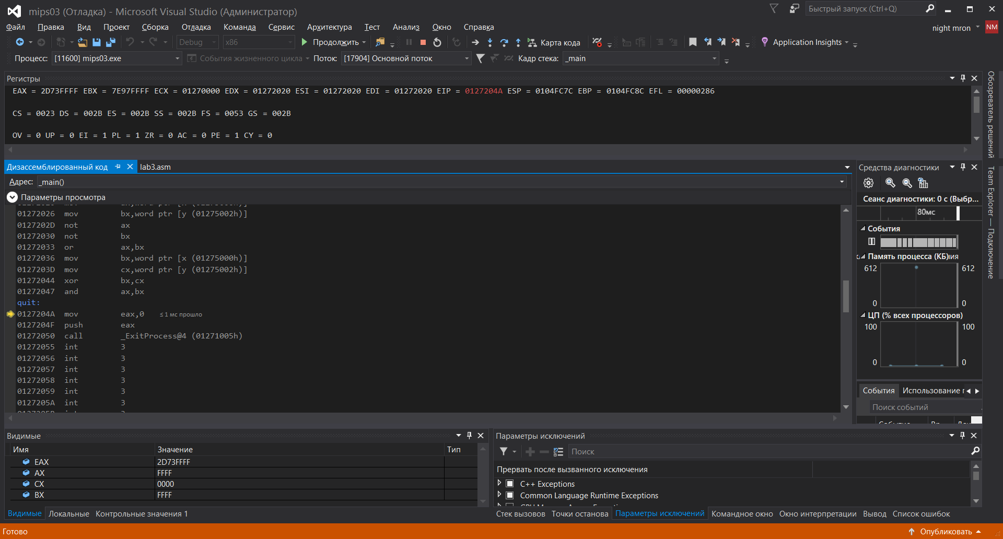

Рисунок 3 – Результат выполнения

1. Вычислить значение выражения (X xor Y) or (not(X and Y))

Код программы:

title RuchkaLab34

.586

.model flat, stdcall

option casemap :none ; case sensitive

; Раздел подключения библиотек

include \masm32\include\windows.inc

include \masm32\include\kernel32.inc

include \masm32\include\user32.inc

includelib \masm32\lib\kernel32.lib

includelib \masm32\lib\user32.lib

; Сегмент данных

.data

x dw 0FFFFh ; true

y dw 00000h ; false

; Сегмент кода

.code

main:

mov ax, [x] ; ax = x

mov bx, [y] ; bx = y

xor ax, bx ; x xor y

mov bx, [x] ; bx = x

mov cx, [y] ; cx = y

and bx, cx ; x and y

not bx ; not (x and y)

or ax,bx ; (x xor y) or (not(x and y))

; Выход из программы

quit:

mov eax, 0

invoke ExitProcess, eax

end main

Результат выполнения программы:

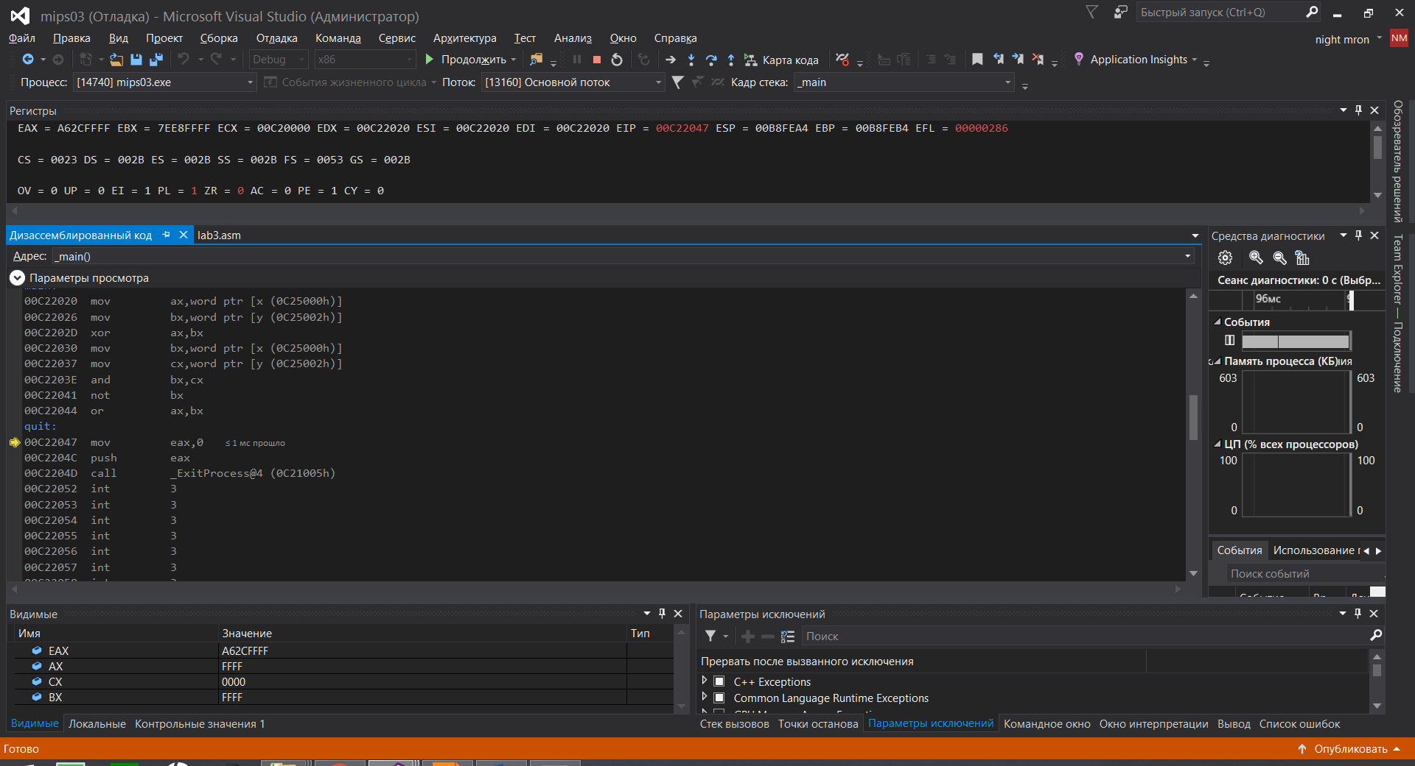

Рисунок 4 – Результат выполнения

1. Вычислить значение выражения (Y) and (not(X)) or (not(X xor Y))

Код программы:

title RuchkaLab34

.586

.model flat, stdcall

option casemap :none ; case sensitive

; Раздел подключения библиотек

include \masm32\include\windows.inc

include \masm32\include\kernel32.inc

include \masm32\include\user32.inc

includelib \masm32\lib\kernel32.lib

includelib \masm32\lib\user32.lib

; Сегмент данных

.data

x dw 0FFFFh ; true

y dw 00000h ; false

; Сегмент кода

.code

main:

mov ax, [x] ; ax = x

mov bx, [y] ; bx = y

not ax ; not x

and bx, ax ; y and (not x)

mov ax, [x] ; ax = x

mov cx, [y] ; cx = y

xor ax,cx ; x xor y

not ax ; not(x xor y)

or bx, ax ; y and (not x) or (not(x xor y))

; Выход из программы

quit:

mov eax, 0

invoke ExitProcess, eax

end main

Результат выполнения программы:

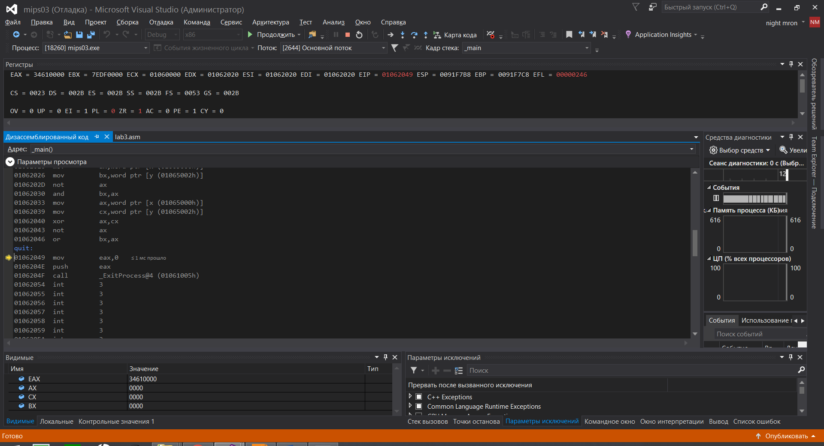

Рисунок 5 – Результат выполнения